**МИНИСТЕРСТВО НАУКИ И ВЫСШЕГО ОБРАЗОВАНИЯ РФ**

**ФЕДЕРАЛЬНОЕ ГОСУДАРСТВЕННОЕ БЮДЖЕТНОЕ ОБРАЗОВАТЕЛЬНОЕ УЧРЕЖДЕНИЕ ВЫСШЕГО ОБРАЗОВАНИЯ «ЛИПЕЦКИЙ ГОСУДАРСТВЕННЫЙ ТЕХНИЧЕСКИЙ УНИВЕРСИТЕТ»**

|  |  |
| --- | --- |
| Институт | компьютерных наук |
| Кафедра | автоматизированных систем управления |

ЛАБОРАТОРНАЯ РАБОТА №7

По дисциплине "Операционные системы Linux"

На тему "Создание дампа БД и восстановление"

|  |  |  |  |  |
| --- | --- | --- | --- | --- |
| Студент | ПИ-22-1 | | ________________  подпись, дата | Первеева Е. Ю. |
| Руководитель | |  |  |  |
| канд.техн.наук, доцент  ученая степень, ученое звание | |  | ________________  подпись, дата | Кургасов В.В. |

Липецк, 2024 г.

**Оглавление**

**Цель работы** 3

**Ход работы** 4

**Вывод** 7

# **Цель работы**

Освоение методов резервного копирования и восстановления баз данных.

# **Ход работы**

Для работы используем уже установленную в предыдущих лабораторных работах базу данных PostgreSQL.

Сначала необходимо авторизоваться в учетной записи пользователя PostgreSQL. По умолчанию пользователь для PostgreSQL — это postgres:

sudo -i -u postgres;

Запустим оболочку PostgreSQL: psql

Создадим новую базу данных newbd c помощью SQL-запроса:

CREATE DATABASE newbd; Результат создания базы данных представлен на рисунке 1.

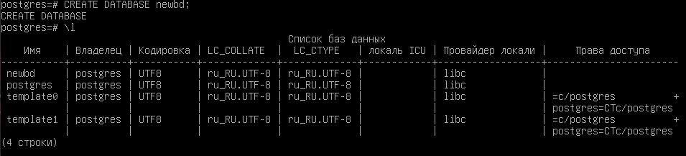

Рисунок 1 - Создание базы данных

Подключимся к созданной базе данных командой: \с newbd. Результат представлен на рисунке 2.



Рисунок 2 - Подключение к созданной базе данных

В базе данных newbd создадим таблицу worker, которая будет содержать данные о работниках. Для этого выполним следующий SQL-запрос:

CREATE TABLE worker (

id SERIAL PRIMARY KEY,

name VARCHAR(50),

post VARCHAR(20),

salary INT

);

Результат создание новой таблицы представлен на рисунке 3.

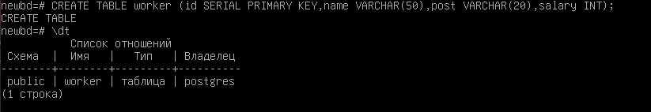

Рисунок 3 - Создание новой таблицы в бд

Проверка структуры таблицы worker представлена на рисунке 4.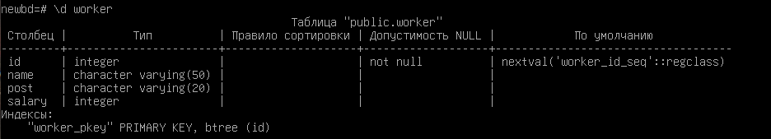

Рисунок 4- Проверка структуры таблицы worker

Добавим данные о сотрудниках в созданную таблицу:

INSERT INTO worker (id, name, post, salary) VALUES (1, 'Ivan', 'IT', 400000);

INSERT INTO worker (id, name, post, salary) VALUES (2, 'Piter', 'IT', 100000);

Теперь проверим содержимое созданной таблицы, результат представлен на рисунке 5.

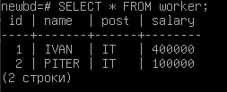

Рисунок 5 - таблица worker

Для создания резервной копии базы данных используем утилиту pg_dump.

Выполним команду:

pg_dump -U postgres newbd > /home/user/dump.sql и проверим наличие дампа командой ls, рисунок 6.



Рисунок 6 - Создание и проверка наличия резервной копии

Чтобы убедится в корректном восстановлении, выведем содержимое таблицы worker в новой базе данных. Как видно, содержимое таблицы идентично содержимому изначально созданной таблицы в базе данных newbd, от куда можно сделать вывод, что восстановление прошло удачно. Данные действия показаны на рисунке 7.

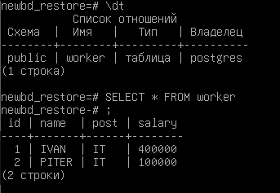

Рисунок 7 – Восстановление и проверка данных

# **Вывод**

В ходе выполнения данной лабораторной работы я приобрела навыки в создании резервных копий (дампов) баз данных с использованием утилиты pg_dump, а также в восстановлении баз данных из дампов с помощью утилиты pg_restore.